**Caso de Uso Visualizar Horarios y Especialidades**

***Software para Manejo de Citas Médicas(SAMC)***

***Fecha: 23/09/2003***

**Tabla de contenido**

Historial de Versiones 2

Información del Proyecto 3

Aprobaciones 3

Resumen Ejecutivo 3

Diagrama de Casos de Uso 4

Descripción de Actores 5

[Nombre de Actor 1] 6

Especificación de Casos de Uso 6

[Nombre de Caso de Uso Nro. 1] 7

**Historial de Versiones**

| **Fecha** | **Versión** | **Autor** | **Organización** | **Descripción** |
| --- | --- | --- | --- | --- |
| 23/09/23 | 1.0 | Guzmán Neyra, Paulo Renato |  | Creación de documento |
|  |  |  |  |  |
|  |  |  |  |  |
|  |  |  |  |  |

**Información del Proyecto**

| Empresa / Organización |  |
| --- | --- |
| Proyecto | SOFTWARE PARA MANEJO DE CITAS MÉDICAS (SAMC) |
| Fecha de preparación |  |
| Cliente | Hospital Carlos Franco La Hoz |
| Patrocinador principal |  |
| Gerente / Líder de Proyecto |  |
| Gerente / Líder de Desarrollo de Software |  |

**Aprobaciones**

| **Nombre y Apellido** | **Cargo** | **Departamento u Organización** | **Fecha** | **Firma** |
| --- | --- | --- | --- | --- |
|  |  |  |  |  |
|  |  |  |  |  |
|  |  |  |  |  |
|  |  |  |  |  |

**Resumen Ejecutivo**

En este documento de casos de uso, se describen procesos y escenarios de negocio relacionados con el uso de una aplicación de citas médicas (SAMC). Este caso de uso se enfoca en el módulo de visualización de horarios y especialidades, que es necesaria para usar el programa.

Procesos y áreas relacionadas.

Registro de pacientes: Esto incluye la creación de un perfil, la verificación de la información personal y de contacto, y la vinculación de su historial médico.

Recordatorio de cita: Esto requiere la confirmación de la cita y la aceptación de los términos y condiciones.

Visualización de horarios y especialidades

Cancelación o reprogramación de citas

Visualizar citas programadas

Atender cita

**Diagrama de Casos de Uso**

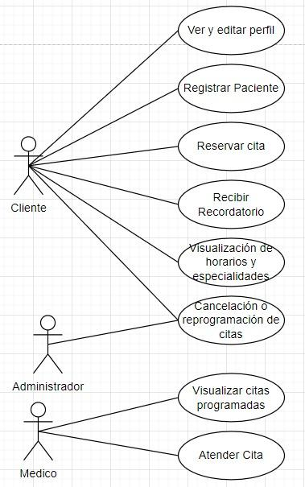

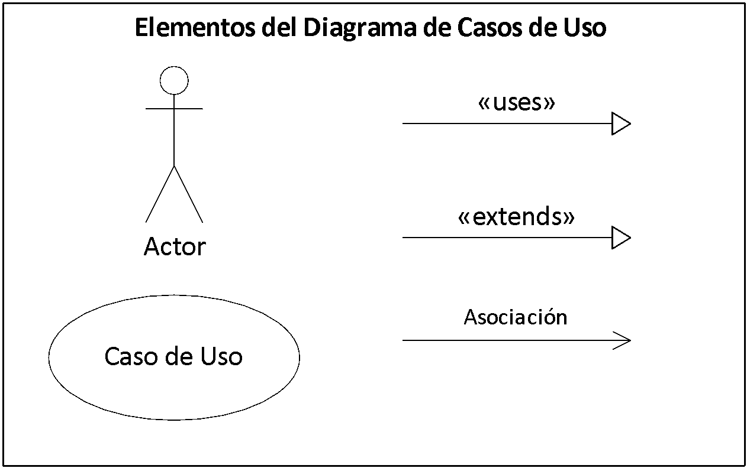

**Descripción de Actores**

**Cliente**

| Actor | Cliente | Identificador: [Identificador único] |
| --- | --- | --- |
| Descripción | El actor "Cliente" es un usuario de la aplicación de citas médicas que busca, reserva, confirma y gestiona citas con profesionales de la salud. Puede ser cualquier individuo que busque atención médica para él o un dependiente suyo. | |
| Características | * Puede buscar citas disponibles. * Puede seleccionar especialidades médicas y profesionales. * Puede reservar citas en función de su disponibilidad. * Puede confirmar o cancelar citas previamente reservadas. * Puede recibir recordatorios de citas. | |
| Relación | El actor "Paciente" interactúa principalmente con los casos de uso relacionados con la gestión de citas médicas en la aplicación, como "Reservar Cita", "Visualización de horarios y especialidades", "Confirmar Cita", "Cancelar Cita" y "Enviar Recordatorios". | |
| Referencias | * Caso de Uso: Reservar Cita * Caso de Uso: Visualización de horarios y especialidades * Caso de Uso: Confirmar Cita * Caso de Uso: Cancelar Cita * Caso de Uso: Enviar Recordatorios | |

| **Atributos** | | |
| --- | --- | --- |
| **Nombre** | **Descripción** | **Tipo** |
| Nombre Completo | Nombres y Apellidos del Cliente | String |
| DNI | Numero de DNI del Paciente | Int |

| **Comentarios** |
| --- |
| * El actor "Cliente" es esencial en el proceso de reserva de citas médicas y representa a los usuarios finales que utilizan la aplicación para acceder a servicios de atención médica. |

**Especificación de Casos de Uso**

**Visualización de Horarios y Especialidades**

| Caso de Uso | [Visualización De Horarios y Especialidades] | **Identificador:**  CU005 |
| --- | --- | --- |
| Actores | [Cliente] | |
| Tipo | [Tipo de caso de uso, primario, secundario, opcional] | |
| Referencias | [Requerimientos o funcionalidades incluidas en este caso de uso.  Casos de uso relacionados.] | |
| Precondición | El cliente debe haber iniciado sesión | |
| Postcondición | El cliente conoce las opciones que tiene para hacer las citas que le interesen | |
| Descripción | Se muestran en pantalla los horarios en los que están disponibles las distintas especialidades | |
| Resumen | El cliente usa el sistema para | |

**Curso Normal**

| **Nro.** | **Ejecutor** | **Paso o Actividad** |
| --- | --- | --- |
| 1 | Cliente | Escoge ver horarios o especialidades |
| 2 | Sistema | Muestra las especialidades |
| 3 | Cliente | Escoge la especialidad requerida |
| 4 | Sistema | Muestra los horarios disponibles para la especialidad |

**Cursos Alternos**

| **Nro.** | **Descripción de acciones alternas** |
| --- | --- |
| 3 | El cliente escoge volver luego de ver las especialidades |
| 4 | El sistema retorna al menu principal |